ПРОКУРАТУРА ЛАХДЕНПОХСКОГО РАЙОНА

ПАМЯТКА
ПО ПРОТИВОДЕЙСТВИЮ КОРРУПЦИИ
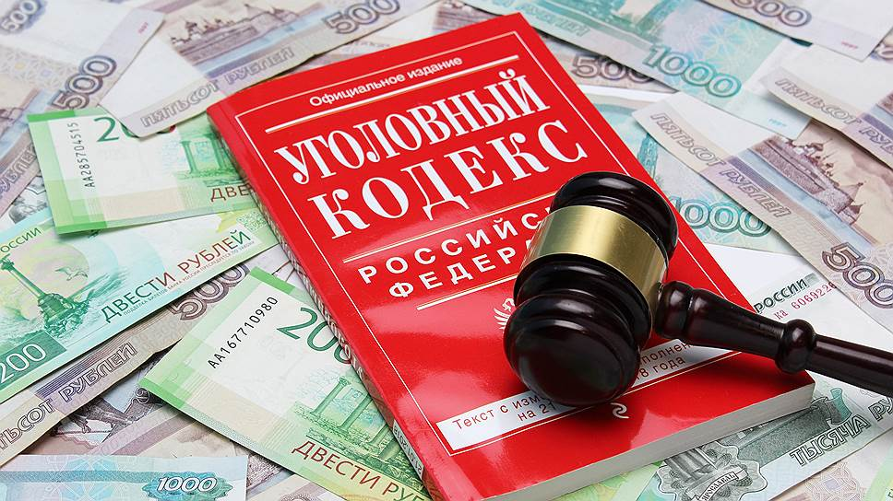

2020 год
ЧТО ТАКОЕ КОРРУПЦИЯ?

КОРРУПЦИЯ:
а) злоупотребление служебным положением, дача взятки, получение взятки, злоупотребление полномочиями, коммерческий подкуп либо иное незаконное использование физическим лицом своего должностного положения вопреки законным интересам общества и государства в целях получения выгоды в виде денег, ценностей, иного имущества или услуг имущественного характера, иных имущественных прав для себя или для третьих лиц либо незаконное предоставление такой выгоды указанному лицу другими физическими лицами;
б) совершение деяний, указанных в подпункте «а» настоящего пункта,
от имени или в интересах юридического лица.
(Федеральный закон от 25 декабря 2008 года № 273-ФЗ
«О противодействии коррупции»)

К ПРЕСТУПЛЕНИЯМ КОРРУПЦИОННОЙ НАПРАВЛЕННОСТИ ОТНОСЯТСЯ:
-Получение взятки (ст. 290 Уголовного кодекса Российской Федерации);
-Дача взятки (ст. 291 Уголовного кодекса Российской Федерации);
-Посредничество во взяточничестве» (ст. 291.1. Уголовного кодекса Российской Федерации).
-Коммерческий подкуп (ст. 204 Уголовного кодекса Российской Федерации);
-Незаконное участие в предпринимательской деятельности (ст. 289 Уголовного кодекса Российской Федерации);
-Нарушение порядка финансирования избирательной кампании кандидата, избирательного объединения, деятельности инициативной группы по проведению референдума, иной группы участников референдума
(ст. 141.1 Уголовного кодекса Российской Федерации);
-Оказание противоправного влияния на результат официального спортивного соревнования или зрелищного коммерческого конкурса (ст. 184 Уголовного кодекса Российской Федерации);
-Контрабанда сильнодействующих, ядовитых, отравляющих, взрывчатых, радиоактивных веществ, радиационных источников, ядерных материалов, огнестрельного оружия или его основных частей, взрывных устройств, боеприпасов, оружия массового поражения, средств его доставки, иного вооружения, иной военной техники, а также материалов и оборудования, которые могут быть использованы при создании оружия массового поражения, средств его доставки, иного вооружения, иной военной техники, а равно стратегически важных товаров и ресурсов или культурных ценностей либо особо ценных диких животных и водных биологических ресурсов, если указанное преступление совершено должностным лицом с использованием своего служебного положения (п. «а» ч. 2 ст. 226.1 Уголовного кодекса Российской Федерации);
-Контрабанда наркотических средств, психотропных веществ, их прекурсоров или аналогов, растений, содержащих наркотические средства, психотропные вещества или их прекурсоры, либо их частей, содержащих наркотические средства, психотропные вещества или их прекурсоры, инструментов или оборудования, находящихся под специальным контролем и используемых для изготовления наркотических средств или психотропных веществ, если указанное преступление совершено должностным лицом
с использованием своего служебного положения (п. «б» ч. 2 ст. 229.1 Уголовного кодекса Российской Федерации).

ПОД ВЫМОГАТЕЛЬСТВОМ ВЗЯТКИ ПОНИМАЕТСЯ требование должностного лица дать взятку либо передать незаконное вознаграждение в виде денег, ценных бумаг, иного имущества под угрозой совершения действий, которые могут причинить ущерб законным интересам гражданина либо поставить последнего в такие условия, при которых он вынужден дать взятку либо совершить коммерческий подкуп с целью предотвращения вредных последствий для его правоохраняемых интересов
(пункт 15 Постановления Пленума Верховного Суда Российской Федерации № 6)
Вымогательство взятки может осуществляться как в виде прямого требования, так и косвенным образом.
ВЗЯТКОЙ МОГУТ БЫТЬ:
- предметы – деньги, в том числе валюта, банковские чеки и ценные бумаги, изделия из драгоценных металлов и камней, автомашины, квартиры, дачи и загородные дома, продукты питания, бытовая техника и приборы, другие товары, земельные участки и другая недвижимость;
- услуги имущественного характера – лечение, ремонтные
и строительные работы, санаторные и туристические путевки, поездки за границу, оплата развлечений и других расходов безвозмездно или по заниженной стоимости.
- иные формы взятки – передача денег якобы в долг, банковская ссуда в долг или под видом погашения несуществующего кредита, оплата товаров
по заниженной цене и покупка товаров у определённого продавца по завышенной цене, заключение фиктивных трудовых договоров с выплатой зарплаты взяточнику или указанным им лицам (родственникам, друзьям), получение
выгодного или льготного кредита, завышение гонораров за лекции, статьи или книги, преднамеренный проигрыш в карты, бильярд и т.п., «случайный» выигрыш в казино, прощение долга, уменьшение арендной платы, фиктивная страховка, увеличение процентных ставок по банковскому вкладу или уменьшение процентных ставок по кредиту, другие блага, полученные безвозмездно или
по заниженной стоимости.

КТО МОЖЕТ БЫТЬ ПРИВЛЕЧЁН К УГОЛОВНОЙ ОТВЕТСТВЕННОСТИ ЗА ВЗЯТНИЧЕСТВО?
За взяточничество к уголовной ответственности привлекаются:
-взяткодатель;
-взяткополучатель;
-посредник во взяточничестве (тот, кто непосредственно передаёт взятку по поручению взяткодателя или взяткополучателя либо иным образом способствует взяткодателю и (или) взяткополучателю в достижении либо реализации соглашения между ними
о получении и даче взятки).
ЭТО ВАЖНО ЗНАТЬ!
ОСВОБОЖДАЕТСЯ ОТ УГОЛОВНОЙ ОТВЕТСТВЕННОСТИ лицо, давшее взятку либо передавшее взятку, если оно:
- активно способствовало раскрытию, пресечению и (или) расследованию преступления;
- либо в отношении его имело место вымогательство взятки со стороны должностного лица;
- либо лицо после совершения преступления добровольно сообщило в орган, имеющий право возбудить уголовное дело, о даче (передаче) взятки.
ПОМНИТЕ! Не может быть признано добровольным заявление о даче взятки, если правоохранительным органам стало известно об этом из других источников и лицо, передавшее взятку, поставлено перед фактом обнаружения совершения им
преступления.

ОТВЕТСТВЕННОСТЬ ЗА ВЗЯТОЧНИЧЕСТВО
Уголовный кодекс Российской Федерации предусматривает четыре вида преступлений, связанных со взяткой:
- получение взятки (статья 290 УК РФ);
- дача взятки (статья 291 УК РФ);
- посредничество во взяточничестве (статья 291.1
УК РФ);
- мелкое взяточничество (статья 291.2 УК РФ).

